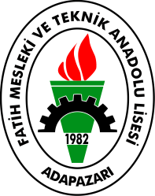 | FATİH MESLEKİ VE TEKNİK ANADOLU LİSESİ MÜDÜRLÜĞÜ  MESCİT KULLANMA TALİMATI | Doküman No | TL.007
 |  | Yayım Tarihi | 28/09/2020
 |  | Revizyon No | 01
 |  | Revizyon Tarihi | 28/09/2020
 |  | Sayfa No | 1/1

MESCİT KULLANMA TALİMATI

- Ortak eşyaları (Kur’an-ı Kerim, tesbih, seccade vb.) kullanmayınız.
- Tek kişi olarak kendi seccadeniz ile ibadetinizi yapınız.
- Seccadeniz yok ise mescitteki tek kullanımlık seccadelerden kullanınız.
- Mescitte birden fazla kişi var ise mesafe işaretlerine uygun bir şekilde namaza durunuz.
- Havalandırma pencerelerini sürekli açık bırakınız.
- Mescit çıkışında ellerinizi dezenfekte ediniz.

İrfan KARAÇAYIR
Okul Müdürü

